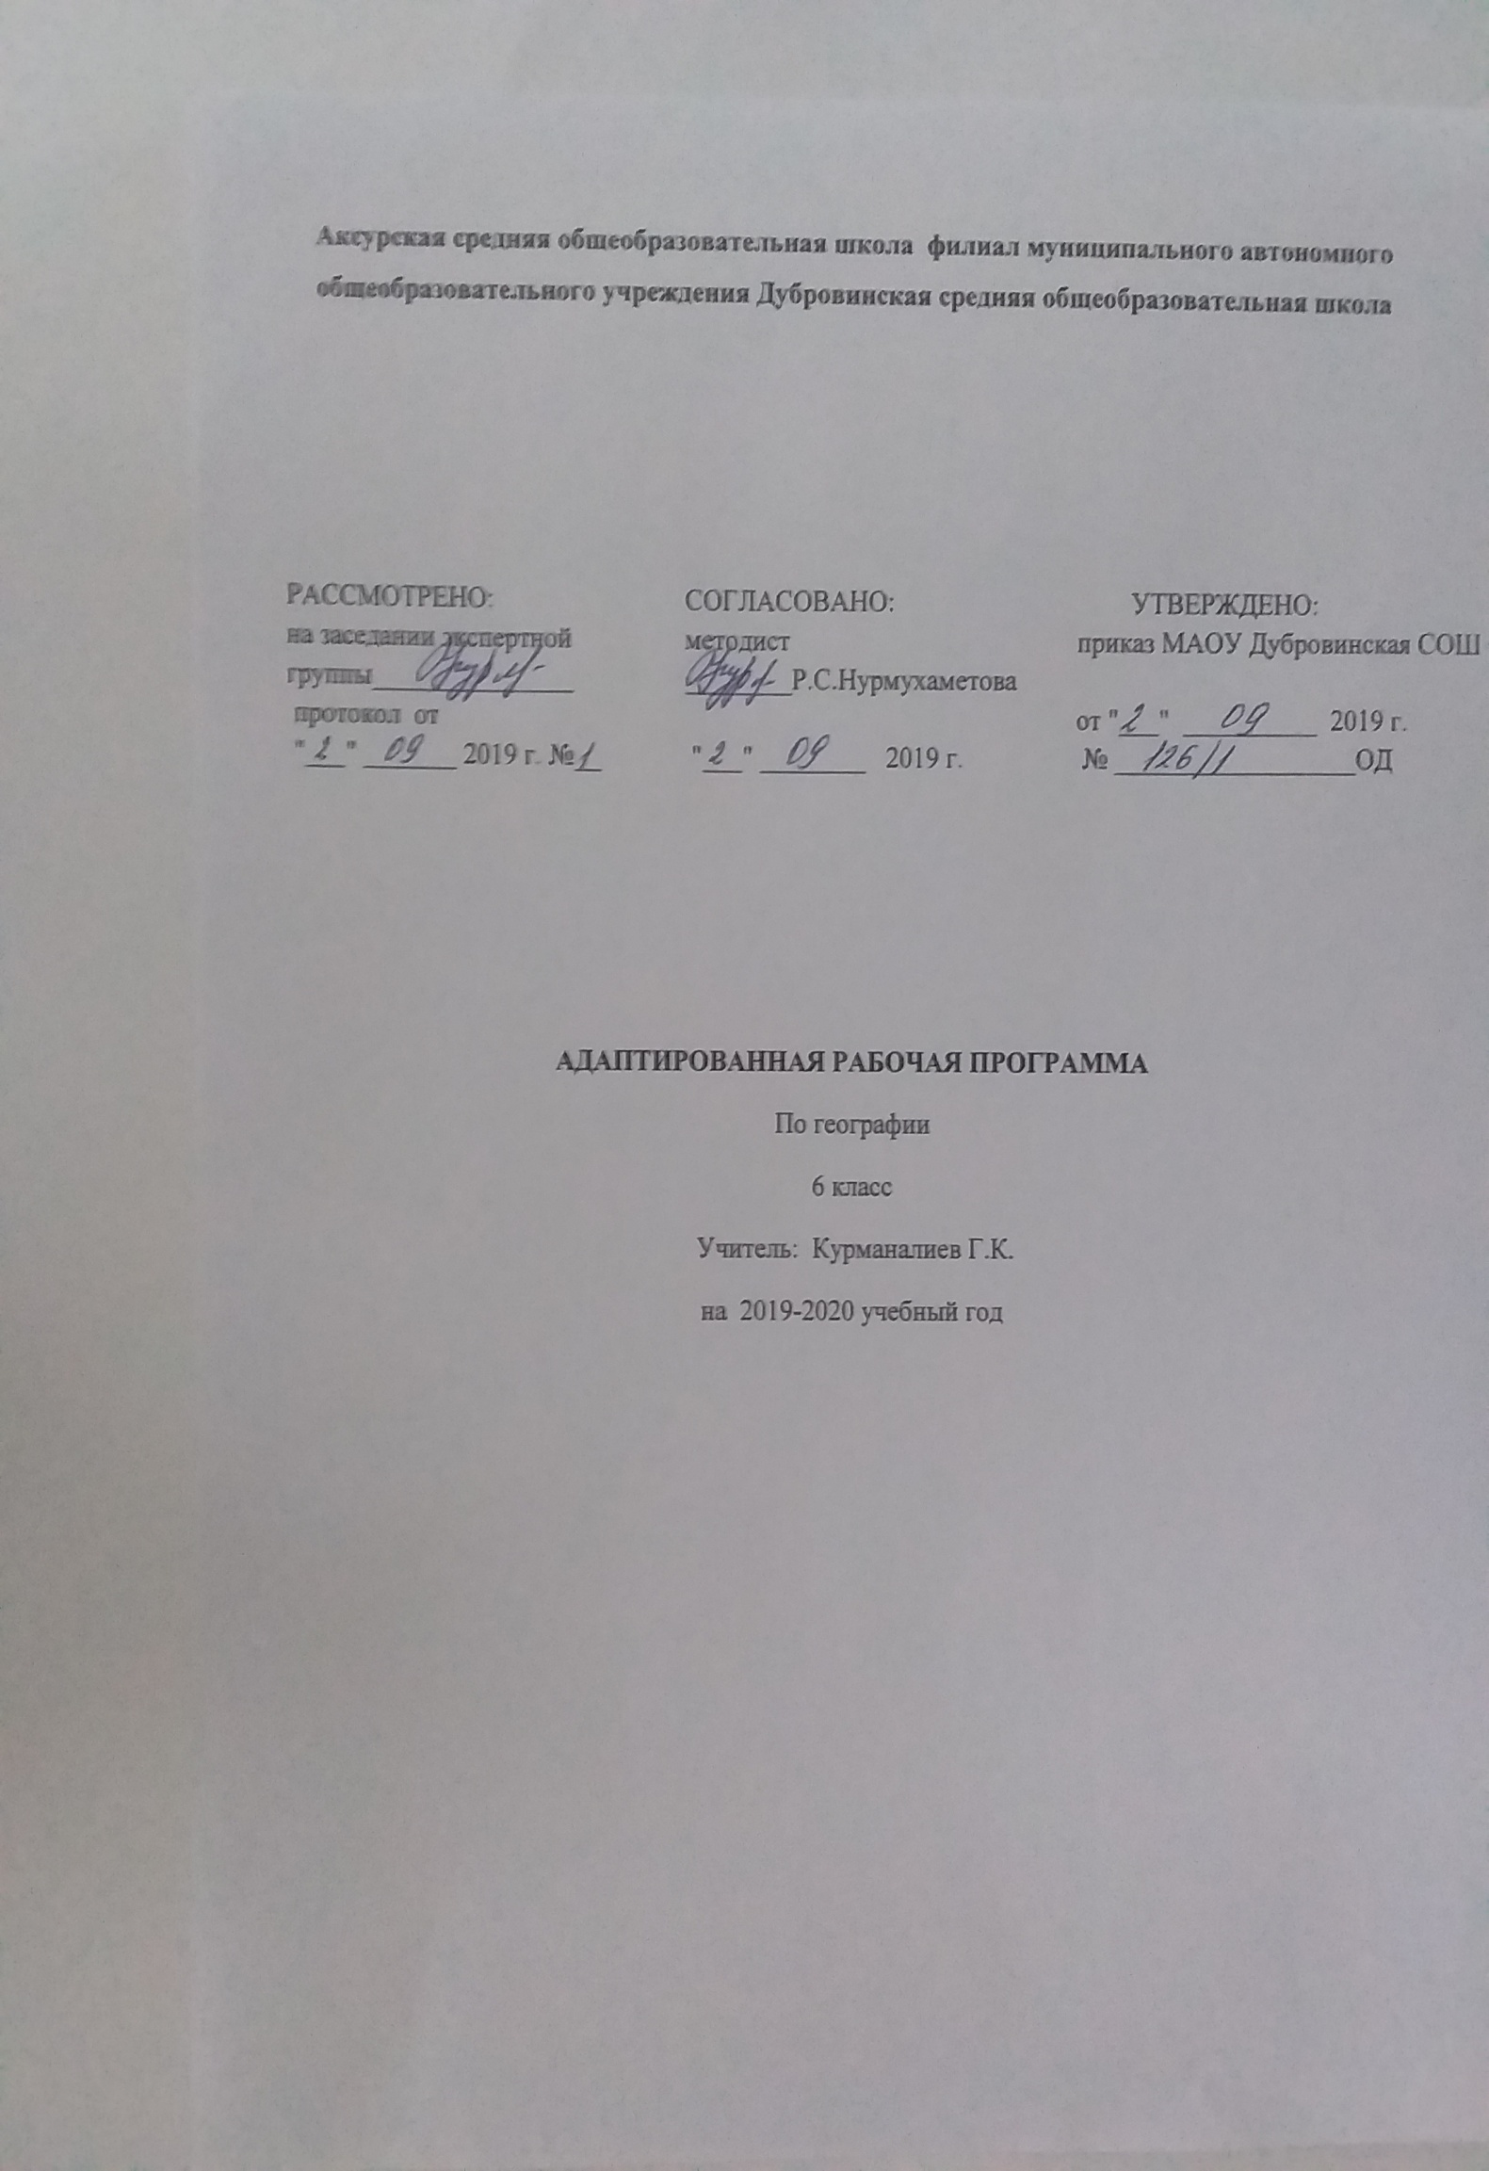
Обучение по адаптированной основной общеобразовательной программе ооо для слабослышащих учащихся с учётом психофизических особенностей и индивидуальных возможностей учащегося с задержкой психического развития/обучение в среде слышащих сверстников по основной общеобразовательной программе ооо, адаптированной под особые образовательные потребности учащегося с нарушением слуха и задержкой психического развития при обязательном соблюдении специальных условий.

Рабочая программа по географии для 6 класса, составлена в соответствии с нормативными документами:
- Закон Российской Федерации «Об образовании» от 10.07.1992 № 3266-1 (редакция 22.08.04 № 122-ФЗ)
- Закон Тюменской области от 11.02.2003г.) №133-ЗО «Об образовании в Тюменской области»
- Конвенция о правах ребенка (Генеральная Ассамблея ООН, 20.11.89; с 02.09.1990 г. Ст. Конституции РФ).
- Закон РФ «Об утверждении Федеральной программы развития образования» (от 10.04.2000г.)
- Закон РФ «Об основных гарантиях прав ребенка» (от 24.07. 1998 №124-ФЗ)
- Федеральный закон Российской Федерации от 24.11.1995 № 181-ФЗ «О социальной защите инвалидов в Российской Федерации» (редакция от 28.04.2009)
- Типовое положение о специальном (коррекционном) образовательном учреждении для обучающихся, воспитанников с ограниченными возможностями здоровья (в редакции Постановлений Правительства РФ от 10.03.2000 №212; от 23.12.2002 № 919; от 01.02.2005 №49; от 18.08.2008 №617; от 10.03.2009 №216)
- Письмо МО РФ от 31.01.2000г № 31-ю 50-758/26-6 «О внесении изменений и дополнений в типовое положение о специальном (коррекционном) образовательном учреждении для обучающихся, воспитанников с отклонениями в развитии» », утверждённые постановлением Правительства РФ от10.03.2000 г № 212.
9. Федеральный закон «Об образовании в Российской Федерации» от 29.12.2012г. №273 - ФЗ;
10. Учебный план МАОУ Дубровинская СОШ.
11. Положение о рабочей программе МАОУ Дубровинской СОШ.
12. Заключения территориальной психо-медико-педагогической комиссии управления образования Вагайского муниципального района Тюменской области

- Планируемые результаты освоения учебного предмета/курса
Личностные результаты:
- ответственное отношение к учению;
- готовность и способность к саморазвитию и самообразованию на основе мотивации к обучению и познанию;
- постепенное выстраивание собственной целостной картины мира;
- приобретение опыта участия в социально значимом труде;
- развитие коммуникативной компетентности в общении и сотрудничестве со сверстниками в процессе образовательной, общественно полезной, учебно-исследовательской, творческой деятельности;
- осознание ценности здорового образа жизни;
- понимание основ экологической культуры.
Метапредметные результаты:
Регулятивные УУД:
- ставить учебную задачу (самостоятельно и под руководством учителя);
- планировать свою деятельность (самостоятельно, в группе или под руководством учителя);
- работать в соответствии с поставленной учебной задачей;
- работать в соответствии с предложенным планом;
- сравнивать полученные результаты с ожидаемыми;
- владение основами самоконтроля и самооценки;
- осуществление осознанного выбора в учебной и познавательной деятельности.
Коммуникативные УУД:
- участвовать в совместной деятельности, организовывать сотрудничество;
- оценивать работу одноклассников;
- в дискуссии высказывать суждения, подтверждая их фактами;
- осознание уважительного и доброжелательного отношения к другому человеку и его мнению;
- критичное отношение к своему мнению.
Познавательные УУД:
- выделять главное, существенные признаки понятий;
- устанавливать причинно-следственные связи;
- определять критерии для сравнения фактов, явлений, событий, объектов;
- сравнивать объекты, факты, явления, события по заданным критериям;
- классифицировать информацию по заданным признакам;
- решать проблемные задачи;
- искать и отбирать информацию в учебных и справочных пособиях, словарях;
- работать с текстом и нетекстовыми компонентами;
- создавать тексты разных типов (описательные, объяснительные).
Предметные результаты:
- объяснять значение ключевых понятий курса;
- объяснять особенности строения и развития основных оболочек Земли;
- называть и объяснять географические закономерности природных процессов;
- называть и показывать основные географические объекты;
- работать с основными источниками географической информации (глобусом, планом местности и географическими картами);
- работать с контурной картой;
- производить простейшую съемку местности;
- пользоваться приборами для проведения наблюдений и простейших исследований;
- ориентироваться на местности при помощи компаса, карты и местных предметов;
- составлять описания (характеристики) отдельных объектов природы и природного комплекса по плану;
- приводить примеры единства и взаимосвязей компонентов природы;
- приводить примеры мер безопасности при стихийных бедствиях.
- называть меры по охране природы.

2. Содержание учебного предмета, курса
Введение (1 ч)
Открытие, изучение и преобразование Земли. Как человек открывал Землю. Изучение Земли человеком. Современная география.
Земля— планета Солнечной системы. Земля — планета Солнечной системы. Вращение Земли. Луна. Предметные результаты обучения
Предметные результаты обучения
Учащийся должен уметь:
называть методы изучения Земли;
называть основные результаты выдающихся географических открытий и путешествий;
объяснять значение понятий: «Солнечная система», «планета», «тропики», «полярные круги», «параллели», «меридианы»;
приводить примеры географических следствий движения Земли.
Виды изображений поверхности Земли (9 ч)
План местности
Понятие о плане местности. Что такое план местности? Условные знаки.
Масштаб. Зачем нужен масштаб? Численный и именованный масштабы. Линейный масштаб. Выбор масштаба.
Стороны горизонта. Ориентирование. Стороны горизонта. Способы ориентирования на местности. Азимут. Определение направлений по плану.
Изображение на плане неровностей земной поверхности.
Рельеф. Относительная высота. Абсолютная высота. Горизонтали (изогипсы). Профиль местности.
Составление простейших планов местности. Глазомерная съемка. Полярная съемка. Маршрутная съемка.
Практические работы 1. Изображение здания школы в масштабе. 2. Определение направлений и азимутов по плану местности. 3. Составление плана местности методом маршрутной съемки.
Географическая Карта
Форма и размеры Земли. Форма Земли. Размеры Земли. Глобус — модель земного шара.
Географическая карта. Географическая карта — изображение Земли на плоскости. Виды географических карт. Значение географических карт. Современные географические карты.
Градусная сеть на глобусе и картах. Меридианы и параллели. Градусная сеть на глобусе и картах.
Географическая широта. Географическая широта. Определение географической широты.
Географическая долгота. Географические координаты.
Географическая долгота. Определение географической долготы. Географические координаты.
Изображение на физических картах высот и глубин.
Изображение на физических картах высот и глубин отдельных точек. Шкала высот и глубин.
Практические работы. 4. Определение географических координат объектов и объектов по их географическим координатам.

Строение Земли. Земные оболочки (22 ч)
Литосфера
Земля и ее внутреннее строение. Внутреннее строение Земли. Земная кора. Изучение земной коры человеком. Из чего состоит земная кора? Магматические горные порода. Осадочные горные породы. Метаморфические горные породы.
Движения земной коры. Вулканизм. Землетрясения. Что такое вулканы? Горячие источники и гейзеры. Медленные вертикальные движения земной коры. Виды залегания горных пород.
Рельеф суши. Горы. Рельеф гор. Различие гор по высоте.
Изменение гор во времени. Человек в горах.
Равнины суши. Рельеф равнин. Различие равнин по высоте. Изменение равнин по времени. Человек на равнинах.
Рельеф дна Мирового океана. Изменение представлений
о рельефе дна Мирового океана. Подводная окраина материков. Переходная зона. Ложе океана. Процессы, образующие рельеф дна Мирового океана.
Практические работы 5. Составление описания форм рельефа.
Актуальная тематика для региона: Предприятия по разработке песчано-гравийной смеси (Абатский район. ИП Токарев Константин Александрович); предприятия по добыче и переработке сапропеля (Абатский район - ИП Воротников Константин Александрович; Юргинский район - ИП Никулин Валерий Николаевич); Месторождения нефти (Уватский район - ОАО «НК «Роснефть»)
Гидросфера
Вода на Земле. Что такое гидросфера? Мировой круговорот воды.
Части Мирового океана. Свойства вод океана. Что такое Мировой океан? Океаны. Моря, заливы и проливы. Свойства океанической воды. Соленость. Температура.
Движение воды в океане. Ветровые волны. Цунами. Приливы и отливы. Океанические течения.
Подземные воды. Образование подземных вод. Грунтовые и межпластовые воды. Использование и охрана подземных вод.
Реки. Что такое река? Бассейн реки и водораздел. Питание и режим реки. Реки равнинные и горные. Пороги и водопады. Каналы. Использование и охрана рек.
Озера. Что такое озеро? Озерные котловины. Вода в озере. Водохранилища.
Ледники. Как образуются ледники? Горные ледники. Покровные ледники. Многолетняя мерзлота.
Практические работы: 6. Составление описания внутренних вод.
Актуальная тематика для региона:
Знакомство с термальными источниками юга Тюменской области (Тюменский район - база отдыха «Верхний бор» (естественный источник с минеральной водой);
Ялуторовский район -ООО «Долина Карабаш» (термальный парк «Фешенель», естественный источник с минеральной водой).
Знакомство с внутренними водами юга Тюменской области (Сладковский район - ООО «Сладковское товарное рыбоводческое хозяйство» и заказник «Барсучий» - озеро Большой Куртал.)
Атмосфера
Атмосфера: строение, значение, изучение. Атмосфера — воздушная оболочка Земли. Строение атмосферы. Значение атмосферы. Изучение атмосферы.
Температура воздуха. Как нагревается воздух? Измерение температуры воздуха. Суточный ход температуры воздуха. Средние суточные температуры воздуха. Средняя месячная температура. Средние многолетние температуры воздуха. Годовой ход температуры воздуха. Причина изменения
температуры воздуха в течение года.
Атмосферное давление. Ветер. Понятие об атмосферном давлении. Измерение атмосферного давления. Изменение атмосферного давления. Как возникает ветер? Виды ветров. Как определить направление и силу ветра? Значение ветра.
Водяной пар в атмосфере. Облака и атмосферные осадки. Водяной пар в атмосфере. Воздух, насыщенный и не насыщенный водяным паром. Относительная влажность. Туман и облака. Виды атмосферных осадков. Измерение количества атмосферных осадков. Причины, влияющие на количество осадков.
Погода и климат. Что такое погода? Причины изменения погоды. Прогноз погоды. Что такое климат? Характеристика климата. Влияние климата на природу и жизнь человека.
Причины, влияющие на климат. Изменение освещения и нагрева поверхности Земли в течение года. Зависимость климата от близости морей и океанов и направления господствующих ветров. Зависимость климата от океанических течений. Зависимость климата от высоты местности над уровнем моря и рельефа.
Практические работы 7. Построение графика хода температуры и вычисление средней температуры. 8. Построение розы ветров. 9. Построение диаграммы количества осадков по многолетним данным.
Биосфера. Географическая Оболочка
Разнообразие и распространение организмов на Земле. Распространение организмов на Земле. Широтная зональность. Высотная поясность. Распространение организмов в Мировом океане. Многообразие организмов в морях и океанах. Изменение состава организмов с глубиной. Влияние морских организмов на атмосферу.
Природный комплекс. Воздействие организмов на земные оболочки. Почва. Взаимосвязь организмов. Природный комплекс. Географическая оболочка и биосфера.
Практическая работа. 10. Составление характеристики природного комплекса (ПК).
Актуальная тематика для региона:
Знакомство с растительным и животным миром, находящимся под охраной (Заказники юга Тюменской области: Аромашевский район - «Алабуга»; Армизонский район - «Белоозёрский»; Казанский район - «Афонский»; Сладковский район -«Барсучий», озеро Большой Куртал; Викуловский район - «Викуловский»; Бердюжский район - «Песочный», «Окуневский» «Южный»; Тюменский район - «Успенский»; «Лебяжье» и другие)
Знакомство с природными комплексами юга Тюменской области (Тюменский район - База отдыха «Верхний Бор», озеро Кривое, сосновый бор. Парковые зоны своего района)
Население Земли (2 ч.)
Население Земли. Человечество — единый биологический вид. Численность населения Земли. Основные типы населенных пунктов. Человек и природа. Влияние природы на жизнь и здоровье человека. Стихийные природные явления.
Метапредметные понятия (общенаучные и фундаментальные), формируемые в курсе географии

  - Тематическое планирование с указанием количества часов, отводимых на освоение каждой темы

№ п/п | Раздел, тема | Кол-во часов
1 | Введение | 1
2 | Раздел 1: Виды изображений поверхности Земли | 9
3 | План местности | 4
4 | Географическая карта | 5
5 | Раздел 2: Строение Земли. Земные оболочки | 22
6 | Литосфера | 5
7 | Гидросфера | 6
8 | Атмосфера | 7
9 | Биосфера. Географическая оболочка | 4
10 | Раздел 3: Население Земли | 2
 | Всего | 34

